BÉCHAMELKASTIKE
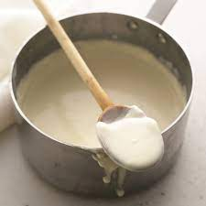
Klassinen ranskalainen béchamelkastike on perusaine monissa resepteissä lasagna al fornosta musakaan ja suolaisiin crépeihin. Kannatta nähdä vaiva ja tehdä kastike kunnolla; mausteneilikoiden, sipulin ja persiljan hauduttaminen maidossa antaa paljon paremman lopputuloksen. Kastike säilyy hyvin jääkaapissa, joten sitä kannattaa tehdä kaksinkertainen annos.
KANANMUNATON JA PÄHKINÄTÖN

Valmisteluaika: 20 minuuttia
Kypsennysaika: 10-15 minuuttia + 20 minuuttia makujen imeytymiseen
4-6 hengelle
4 ½ dl | Maitoa
1 | Sipuli kuorittuna, halkaistuna ja kaksi mausteneilikkaa puolikkaisiin työnnettyinä
6 | Kokonaista maustepippuria
4 | Persiljanoksaa
45 g | Voita
½ dl (30 g) | Vehnäjauhoja
2 rkl | Kevytkermaa
 | Suolaa
 | Vastajauhettua mustapippuria
- Mittaa maito kattilaan ja lisää sipulinpuolikkaat, joihin on työnnetty mausteneilikat, sekä pippurit ja persiljanoksat. Kuumenna maito kiehuvaksi, keitä hiljalleen 10 minuuttia ja nosta kattila levyltä. Anna makujen imeytyä 20 minuuttia, siivilöi sitten maito takaisin kattilaan ja heitä ainekset pois.
- Sulata voi alhaisella lämmöllä eri kattilassa. Lisää jauhot. Sekoita hyvin ja keitä noin 2 minuuttia. Varo ruskistamasta jauhoja. Kuumenna maito kiehuvaksi.
- Pidä jauho-voiseos miedolla lämmöllä ja lisää vähitellen joukkoon maito samalla vatkaten, jotta kastike ei paakkuunnu. Kun kaikki on lisätty, hauduta kastiketta hyvin miedolla lämmöllä 8-10 minuuttia, jotta siihen ei jää jauhon makua, ja sekoita koko ajan puukauhalla.
- Sekoita joukkoon kerma. Mausta kastike suolalla ja pippurilla. Jos käytät kastikkeen vasta myöhemmin, peitä se pyöreäksi leikatuilla märällä leivinpaperilla.
VIHJEITÄ

Voit tehdä nopean perusvalkokastikkeen jättämällä kohdan 1 väliin ja lisäämällä yrttikimpun kattilaan kohdassa 3 ennen kastikkeen hauduttamista. Jos haluat ohuemman, kaadettavan kastikkeen, lisää kohdassa 3 enemmän kuumaa maitoa.
MAIDOTON myös kananmunaton ja pähkinätön

Valmista kastike ohjeen mukaan, mutta käytä voin tilalla maidotonta levitettä ja maidon tilalla soija-, riisi –tai kauramaitoa. Vaihda kerma soijakermaan.
GLUTEENITON myös kananmunaton ja pähkinätön

Valmista kastike ohjeen mukaan, mutta käytä jauhojen tilalla ½ dl (30 g) gluteenitonta jauhoseosta tai puolet riisi- ja puolet maissijauhoja.

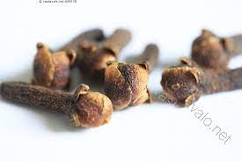
Figure 1 mausteneilikka

